 | A Second Empire Culinary Invention:  Margarine  A digital bibliography  of documents on Gallica  selected and arranged thematically  by the Fondation Napoléon | 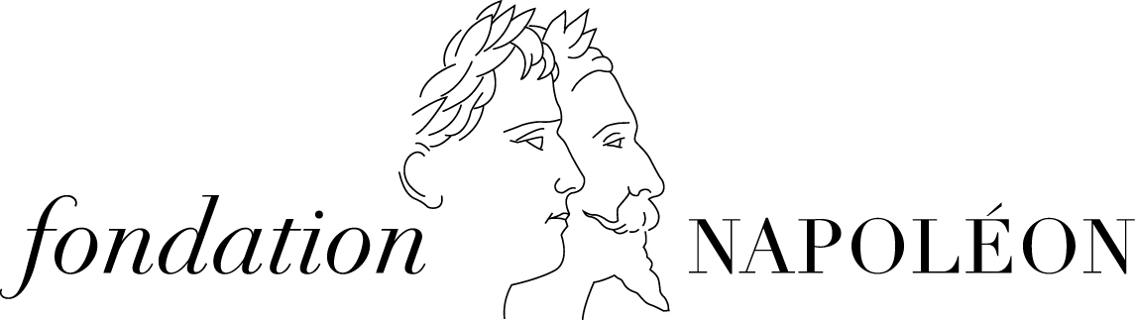

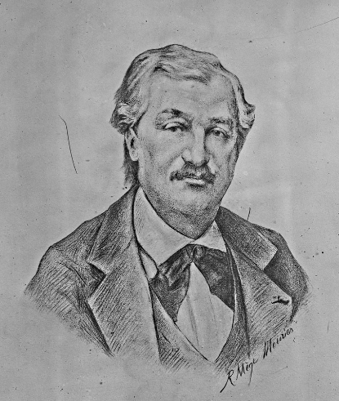
http://gallica.bnf.fr/ark:/12148/btv1b531442214
Portrait of Hippolyte Mège-Mouriès,
the inventor of margarine

Etimology of “margarine”:
from the Greek margaron (pearl white)

In 1869, the chemist (but also food scientist) Hypolite (or Hippolyte) Mège-Mouriès (1817-1880) developed an "artificial butter" for the masses. The impetus had come from Napoleon III who wanted "a product to replace ordinary butter for the navy and the poorer classes".

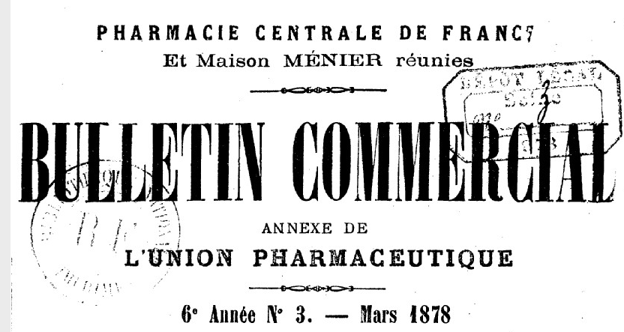 | L'Union pharmaceutique : journal de la Pharmacie centrale de France : organe des intérêts scientifiques, pratiques et moraux de la profession  1878-03  http://gallica.bnf.fr/ark:/12148/bpt6k5428084p/f6.item

The patent for his invention, n° 86-480, was registered on 15 July 1869 in France, and on 17 July in Great Britain.

The commercialisation of margarine was authorised in April 1872. Promoting "beurre de bœuf" (“beef butter”) became a public-health priority. This butter substitute had been tried and tested during the siege of Paris.

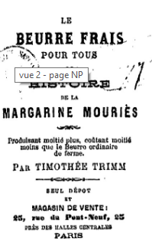 | Le beurre frais pour tous : histoire de la margarine Mouriès  Lespès, Léo (1815-1875). Auteur du texte  impr. de Dubuisson (Paris)  1874  http://gallica.bnf.fr/ark:/12148/bpt6k77719f/f2.image.r=margarine%20mouri%C3%A8s
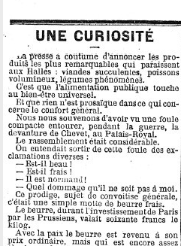 | Le Petit journal  1874-11-06  http://gallica.bnf.fr/ark:/12148/bpt6k592368r/f3.item
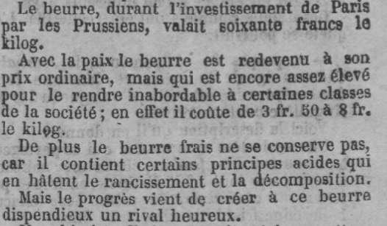 | Le Rappel / directeur gérant : Albert Barbieux  1874-11-08  http://gallica.bnf.fr/ark:/12148/bpt6k7537182t/f3.item
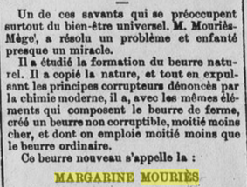 | Le Voleur illustré : cabinet de lecture universel  1874-11-20  http://gallica.bnf.fr/ark:/12148/bpt6k6370144c/f10.item

The original margarine was made up of a mixture of beef fat, milk, water and udders (the latter was necessary because it contains mammary pepsin, an enzyme whose biological function is to transform the liquid resulting from the digestion of cows into milk).

This ersatz butter was popular among poorer families due to its affordable price, but did not convince the defenders of bourgeois cuisine.

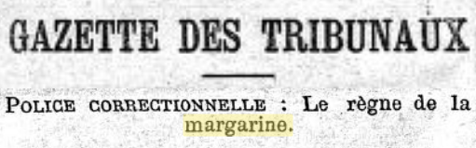 | Figaro : journal non politique  1892-01-18  http://gallica.bnf.fr/ark:/12148/bpt6k281742w/f3.item
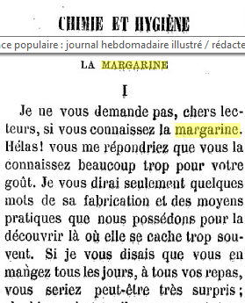 | La Science populaire : journal hebdomadaire  1881-07-04  http://gallica.bnf.fr/ark:/12148/bpt6k5419253v/f3.item
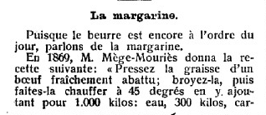 | Le Pêle-mêle : journal humoristique hebdomadaire  1916-11-19  http://gallica.bnf.fr/ark:/12148/bpt6k5515004p/f4.item

The ensuing duel between the defenders of butter on the one hand and of margarine on the other reached the highest echelons of society. And the commercialisation of blends of the two substances confused consumers further, not to mention the taste! Indeed, even cotton or peanut oils were sometimes added to the product.
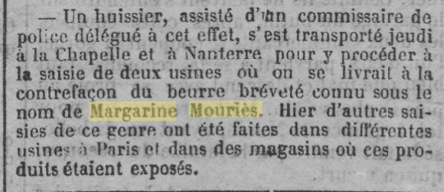 | Le Rappel / directeur gérant : Albert Barbieux  1874-11-01  http://gallica.bnf.fr/ark:/12148/bpt6k7537175p/f4.item
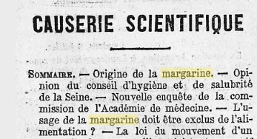 | La Presse  1880-07-07  http://gallica.bnf.fr/ark:/12148/bpt6k543381v/f3.item  La margarine est-elle un élément sain ? Après une année d'étude, une commission de l'Académie de médecine mandatée par le ministère de l'Intérieur, a répondu par la négative. Ce produit employé par l'Assistance publique de Paris et les asiles d'aliénés doit être "jeter à la mer et sans miséricorde".
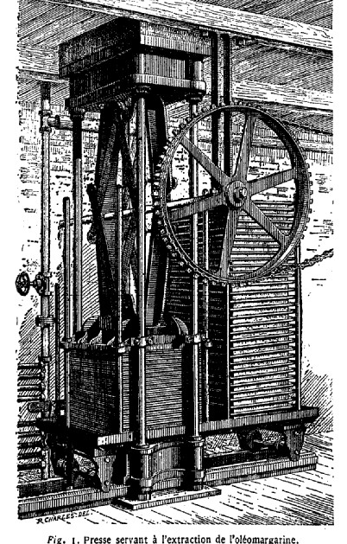 | La margarine et le beurre artificiel : procédés de fabrication, dangers au point de vue de la santé, procédés chimiques et physiques employés pour la reconnaître, législation française et étrangère  Girard, Charles (1837-1918). Auteur du texte  Brévans, Jacques de. Auteur du texte  J.-B. Baillière et fils (Paris)  1889  http://gallica.bnf.fr/ark:/12148/bpt6k918039
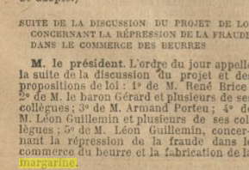 | Journal officiel de la République française. Débats parlementaires. Chambre des députés : compte rendu in-extenso  1896-03-02  http://gallica.bnf.fr/ark:/12148/bpt6k9756807d/f3.item  Chambre des députés. A l'ordre du jour : la fraude aux beurres fabriqués non exclusivement avec du lait ou de la crème de vache qui doivent prendre le nom de margarine afin de ne pas tromper l'acheteur. Le débat prend 16 pages.
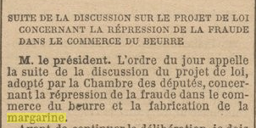 | Journal officiel de la République française. Débats parlementaires. Sénat : compte rendu in-extenso  1897-04-06  http://gallica.bnf.fr/ark:/12148/bpt6k6483150j/f2.item  Sénat. Débat sur l'interdiction de colorer la margarine (adopté), et de vendre dans un même endroit beurre et margarine (adopté). Le débat conclut  Et où on apprend que la Marine n'utilise pas ce produit !  *
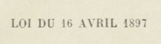 | Traité pratique d'analyse des denrées alimentaires  Gérard, Ernest (1863-1935)  Vigot frères (Paris)  1908  http://gallica.bnf.fr/ark:/12148/bpt6k6542723j/f580.image

In the end, margarine saw its greatest success outside France. From 1873, Mège-Mouriés patented his invention in the United States, and it was to be in Holland (by the company Unilever) that the industrial development of margarine was pushed to its limits.
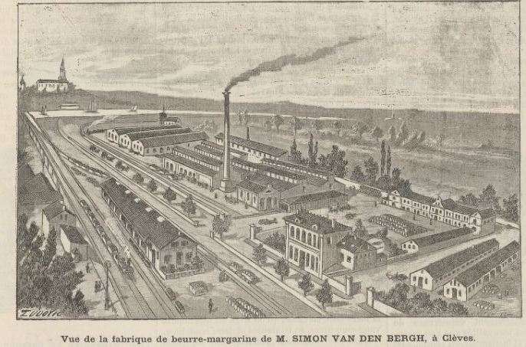 | Le Panthéon de l'industrie : journal hebdomadaire illustré  1891-07  http://gallica.bnf.fr/ark:/12148/bpt6k9639341v  Visite de l'usine de M. Simon Van Den Bergh (le roi de la margarine) à Rotterdam. Après sa mort, son entreprise regroupée avec trois autres usines de margarine, devint Margarine Unie, puis Unilever.

November 2017
The Fondation Napoléon libraries
Chantal Prévot
Traduction : Rebecca Young
bibliotheque@napoleon.org

